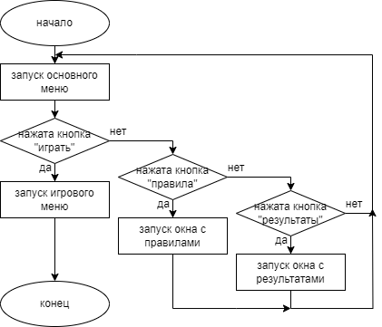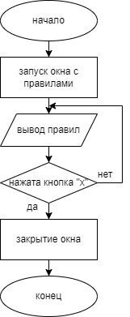

Рисунок общая структура программы

Рисунок алгоритм работы окна с правилами